**Documento de requerimientos**

**para el proyecto**

**CAMBIOS GAMER**

**Preparado por:**

**Caballero Flores Gabriela Anaid**

**González Higuera Fernando**

**Jiménez González Melissa**

**Toral Maldonado José Ignacio**

**Salazar López Brandon Martín**

Tabla de contenido

1 Introducción 4

2 Modelo de dominio 4

3 Diagramas y clasificación de casos de uso 4

3.1 Lista de casos de uso 4

3.2 Clasificación de casos de uso 4

3.3 Diagramas de casos de uso 4

4 Descripciones de casos de uso 4

5 Diagramas de flujo de casos de uso 4

Apéndice A: Interfaces de casos de uso 4

Referencias 4

**Historial de revisiones**

|  |  |  |  |
| --- | --- | --- | --- |
| **Nombre** | **Fecha** | **Cambios hechos** | **Versión** |
| Brandon Salazar-MartinBSL1 | 14/12/2021 | Subí el archivo "Documento de Requerimientos.docx" con las descripciones de casos de uso. | 1 |
| Melissa Jiménez-MelisBot | 15/12/2021 | Agregué una idea al Modelo de Datos con 6 ejemplos de acciones. | 2 |
| José Toral - VandalJI | 21/12/2021 | Se realizó el punto 3 acerca de los casos de uso. | 3 |
|  |  |  |  |
|  |  |  |  |
|  |  |  |  |
|  |  |  |  |
|  |  |  |  |

# 1. Introducción

# 

# 2. Modelo de dominio

1. Un trabajador vende 1500-2000 artículos durante 3 meses.
2. Un cliente puede comprar más de un artículo.
3. Cuando el artículo se escasea el trabajador compra artículos al proveedor.
4. Un trabajador asiste al turno de venta dentro del local.
5. El proveedor tiene un turno de atención para el dueño de un local.
6. El cliente hace un pago realizado cuando un artículo le interesa.

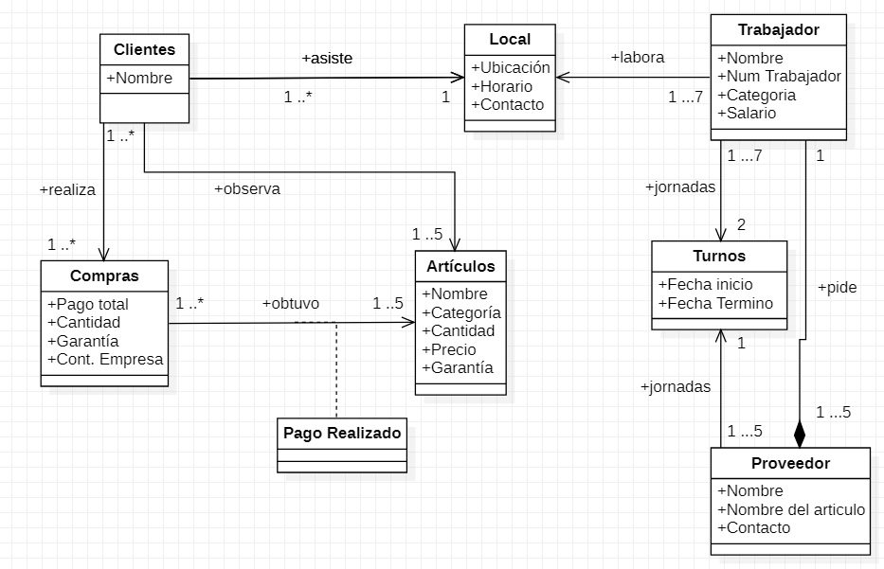

# 

# 3. Diagramas y clasificación de casos de uso

## 3.1 Lista de casos de uso

**A.1 Caso de uso “Inscripción”**

**Actor:** Visitante.

**Flujo principal:**

1. El sistema le muestra al actor la página principal.
2. El actor presiona el botón “Inscripción”.
3. El sistema le muestra al actor el formulario para crear una nueva cuenta.
4. El actor (A.14 <<include>>) introduce su nombre, apellido paterno, dirección, correo, y contraseña.
5. El actor presiona el botón “Aceptar”.
6. El sistema captura los datos que serán enviados a la base de datos.
7. El sistema muestra un mensaje de “Los datos se guardaron correctamente, ahora puede iniciar sesión.” en la pantalla.
8. El actor presiona el botón “Aceptar”.
9. El sistema le muestra al usuario la pantalla principal para que inicie sesión.

**Flujo alternativo:**

En 4 (Si el actor no ingresa ningún dato).

4.1. El actor presiona el botón “Aceptar”.

4.2. El sistema le muestra un mensaje al actor diciendo que complete los campos solicitados.

En 5 (Si el actor quiere cancelar la inscripción).

5.1. El actor presiona el botón “Cancelar”.

5.2. El sistema quita el formulario y se muestra la página principal.

**A.2 Caso de uso “Iniciar sesión”**

**Actor:** Cliente.

**Flujo principal:**

1. El sistema le muestra al actor la pantalla principal.
2. El actor presiona el botón “Iniciar sesión”.
3. El sistema le muestra al actor el formulario para iniciar sesión.
4. El actor (A.14 <<include>>) introduce su correo electrónico y contraseña.
5. El actor presiona el botón “Aceptar”.
6. El sistema consulta con el manejador de base de datos si los datos son o no correctos.
7. El manejador de base de datos envía al sistema confirmación de que los datos son (A.15 <<extend>>) correctos como este “Has iniciado sesión correctamente.”.
8. El sistema inicia la sesión del usuario correspondiente.

**Flujo alternativo:**

En 4 (Si el actor no ingresa ningún dato).

4.1. El actor presiona el botón “Iniciar sesión”.

4.2. El sistema le muestra un mensaje al actor diciendo que complete los campos solicitados.

En 5 (Si el actor puso datos incorrectos).

5.1. El manejador de base de datos envía al sistema el mensaje de que los datos ingresados son incorrectos.

5.2. El sistema le muestra un mensaje al actor diciendo que complete los datos ingresados están incorrectos.

En 5 (Si el actor quiere cancelar la inscripción).

5.3. El actor presiona el botón “Cancelar”.

5.4. El sistema quita el formulario y se muestra la página principal.

**A.3 Caso de uso “Buscar y comprar”**

**Actor:** Cliente.

**Flujo principal:**

1. El sistema le muestra al actor la página donde se visualizan los artículos que tiene a la venta la tienda.
2. El actor busca entre las páginas el producto que desea comprar.
3. El actor selecciona el artículo que desea comprar con un clic sobre (A.13 <<extend>>) “Añadir la cesta”.
4. El sistema redirige al actor a una nueva página.
5. El sistema le muestra al actor una página donde se muestra el artículo a comprar.
6. El actor escribe la cantidad que desea comprar del artículo.
7. El actor hace clic sobre el botón “Aceptar”.
8. El manejador de base de datos envía al sistema confirmación de que el artículo (A.15 <<extend>>) existe en la base de datos como este “Artículo agregado exitosamente al carrito.”.
9. El actor hace clic sobre el botón “Aceptar”.
10. El actor se dirige a “Lista de carrito de compras” para (A.4 <<include>>) mostrar el carrito de compras y proceder con la orden.
11. El actor selecciona “Ordenar ahora” para concluir con la compra.

**Flujo alternativo:**

En 4 (Si el actor desea dejar de ver el artículo seleccionado).

4.1. El usuario hace clic en “Cancelar” o en la barra superior, en regresar.

**A.4 Caso de uso “Mostrar el carrito de compras”**

**Actor:** Cliente.

**Flujo principal:**

1. El sistema le muestra al cliente la página de la tienda virtual.
2. El cliente visualiza el apartado en la barra de menú lateral de la página el apartado de “Lista de carritos de compra”.
3. El cliente da un clic en el apartado de “Lista de carritos de compras”.
4. El sistema redirecciona al cliente al apartado de “Lista de carrito de compras”.
5. El sistema le muestra la nueva página de “Lista de carrito de compras”.

**Flujo alternativo:**

En 5 (Si el actor desea eliminar el artículo de su carrito).

5.1. El cliente selecciona “Remover el artículo”.

5.2. El sistema lanza una ventana emergente para que decida eliminar el artículo o no.

5.3. El cliente hace clic en “Aceptar”.

5.4. El sistema manda un mensaje al Manejador de Base de datos para borrar un artículo ya afiliado al cliente.

5.5. El manejador de la base de datos borra el artículo del registro del carrito de compras.

5.6. El manejador de la base de datos manda una actualización al sistema con el artículo borrado del carrito.

5.7. El sistema le muestra una actualización de la página.

5.8 Regresa al punto 5.

**A.5 Caso de uso “Configurar la cuenta”**

**Actor:** Cliente.

**Flujos Principal:**

1. El sistema muestra la página de la tienda virtual.
2. El actor se dirige a la barra lateral de la página.
3. El actor visualiza y selecciona la opción “Configuraciones de la cuenta”.
4. El sistema le muestra el formulario de sus datos al actor para la modificación de estos.
5. El actor (A. 14 <<include>>) introduce el nombre, apellido paterno, dirección y la contraseña.
6. El actor presiona el botón “Aceptar”.
7. El manejador de base de datos envía al sistema confirmación de que los datos ingresados son correctos como este “Cuenta actualizada con éxito”.

**Flujos Alternativos:**

En 6 (Si el actor no desea modificar algo de la cuenta)

6.1. El actor presiona el botón “Cancelar” para no hacer modificaciones.

6.2. Incluso con datos puestos en las casillas al poner “Cancelar” no se modificarán los datos.

6.3. El sistema redirige al cliente al paso 1.

**A.6 Caso de uso “Cerrar sesión”**

**Actor:** Cliente.

**Flujos Principal:**

1. El sistema muestra la ventana correspondiente al apartado de la tienda que esté en ese momento el usuario.
2. El actor visualiza en la parte inferior de la barra lateral y encuentra la opción de “Cerrar sesión”
3. El actor da clic sobre “Cerrar sesión”.
4. El sistema recibe la instrucción que seguido manda al Manejador de la Base de Datos.
5. La base de datos devuelve el cierre de sesión al sistema.
6. El sistema le muestra al usuario la página principal de la tienda virtual.

**Flujo alternativo:**

En 4 (Si el sistema no muestra la opción “Cerrar sesión”).

4.1 El sistema le muestra al usuario la opción “Ajustes”.

4.2 Regresa al punto 4.

En 5 (Si el actor no da el clic en esa parte).

5.1 El sistema le muestra al usuario en la parte izquierda de la página virtual la opción “Cerrar sesión”.

5.2 Regresa al punto 5.

**A.7 Caso de uso “Iniciar sesión como administrador”**

**Actor:** Administrador.

**Flujos Principal:**

1. El sistema le muestra al actor la pantalla principal.
2. El actor presiona el botón “Administrador”.
3. El sistema le muestra al actor el formulario para ingresar los datos de la cuenta como administrador.
4. El actor (A.14 <<include>>) introduce su nombre, y contraseña.
5. El actor presiona el botón “Aceptar”.
6. El sistema consulta con el manejador de base de datos si los datos ingresados son o no correctos.
7. El manejador de base de datos envía al sistema confirmación de que los datos ingresados son (A.15 <<extend>>) correctos como este “Has iniciado sesión correctamente.”.
8. El actor presiona el botón “Aceptar”.
9. El sistema inicia la sesión como administrador.
10. El sistema le muestra al usuario la página de hogar en la interfaz del administrador.

## 

**Flujos Alternativos:**

En 4 (Si el actor no ingresa ningún dato).

4.1. El sistema le muestra un mensaje al actor diciendo que complete los campos solicitados.

En 6 (Si el actor puso datos incorrectos).

5.1. El manejador de base de datos envía al sistema el mensaje de que los datos ingresados son incorrectos.

## 5.2. El sistema le muestra un mensaje al actor diciendo que complete los datos ingresados están incorrectos.

## 

## **A.8 Caso de uso “Cargar elementos”**

**Actor:** Administrador.

**Flujos Principal:**

1. El sistema le muestra al actor la pantalla principal o si está en otra sección.
2. El actor presiona “Cargar elementos” de la barra de menú lateral.
3. El sistema le muestra al actor el formulario para cargar artículos en la página.
4. El actor (A.14 <<include>>) ingresa el nombre del artículo, el precio correspondiente y la imagen de dicho producto.
5. El actor presiona el botón “Aceptar”.
6. El sistema captura los datos que serán enviados a la base de datos.
7. El sistema muestra un mensaje de “Datos guardados con éxito.” en la pantalla.
8. El actor presiona el botón “Aceptar”.
9. El sistema muestra la página en la que se encuentra.

**Flujos Alternativos:**

En 4 (Si el actor no ingresa ningún dato).

4.1. El actor presiona el botón “Aceptar”.

4.2. El sistema le muestra un mensaje al actor diciendo que complete los campos solicitados.

En 5 (Si el actor quiere cancelar la inscripción).

5.1. El actor presiona el botón “Cancelar”.

5.2. El sistema quita el formulario y se muestra la página en la que se encuentra.

**A.9 Caso de uso “Gestionar artículos”**

**Actor:** Administrador.

**Flujos Principal:**

1. El sistema le muestra al administrador la barra de búsqueda al iniciar sesión.
2. El actor selecciona el apartado “Gestión de artículos”.
3. El sistema lo redirige a la sección elegida.
4. El sistema le muestra una tabla donde visualiza la información de los artículos ingresados anteriormente y opciones de editar artículos y remover el artículo.
5. El actor selecciona “Editar artículo”.
6. El sistema le arroja un mensaje “¿Desea modificar este artículo?”
7. El actor da clic en aceptar.
8. El sistema lo redirige a otra pantalla donde puede modificar, nombre del artículo, precio e imagen con las opciones de cancelar o guardar.
9. El actor edita el artículo y le da a guardar.
10. El sistema lo redirige a la pantalla inicial.
11. El actor da clic en “Remover el artículo”.
12. El sistema manda un mensaje si deseas remover el artículo.
13. El actor acepta remover el artículo.
14. El sistema elimina el artículo.
15. El actor usa la barra de búsqueda escribiendo el nombre del producto.
16. El sistema le muestra el producto pedido.
17. El actor selecciona el menú desplegable y selecciona el que sea.
18. El sistema clasifica dependiendo de la elección del actor el total de artículos a editar.

**Flujos Alternativos:**

## 5. Si el actor da en cancelar al querer editar un artículo o remover un artículo.

## 5.1 (El sistema no ejecuta ningún cambio y lo deja en la pantalla inicial).

## 15. Si el actor ingresa un nombre equivocado en la barra de búsqueda.

## 15.1 El sistema le muestra la tabla vacía y le muestra un mensaje de que este artículo no existe.

## 

## 

## 

**A.10 Caso de uso “Gestionar clientes”**

**Actor:** Administrador.

**Flujos Principal:**

1. El actor visualiza la opción “Gestión de clientes” en la barra de menú lateral dentro de la interfaz del administrador.
2. El actor selecciona la opción “Gestión de clientes” de la barra del menú lateral.
3. El actor ahora tiene visibilidad de la información de los clientes en la que se encuentran “Barra de búsqueda (Gestión de clientes)” “Ver pedidos”, “Restablecer orden”, “Artículos anteriores pedidos”, “Eliminar cuenta”.

## **Flujos Alternativos:**

En 2.

2.1. El actor no selecciona la opción “Gestión de clientes”.

2.2. El actor no tiene visibilidad de la información de los clientes.

**A.11 Caso de uso “Gestionar pedidos”**

**Actor:** Administrador.

**Flujos Principal:**

1. El actor visualiza la opción “Detalles de pedido” en la barra lateral en la interfaz del administrador.
2. El actor selecciona “Detalles de pedido” en la barra lateral del administrador.
3. El actor tiene visibilidad los pedidos de los clientes en los que puede eliminar los pedidos.

## **Flujos Alternativos:**

En 2.

2.1. El actor no selecciona “Detalles del pedido”.

2.2. El actor no puede visualizar los pedidos de los clientes.

**A.12 Caso de uso “Cerrar sesión como administrador”**

**Actor:** Administrador.

**Flujos Principal:**

1. El sistema muestra la ventana correspondiente al apartado de la tienda que esté en ese momento el usuario.
2. El administrador visualiza en la parte inferior de la barra lateral y encuentra la opción de “Cerrar sesión”.
3. El administrador da clic sobre “Cerrar sesión”.
4. El sistema recibe la instrucción que seguido manda al Manejador de la Base de Datos.
5. La base de datos devuelve el cierre de sesión al sistema.
6. El sistema le muestra al usuario la página principal de la tienda virtual.

## **Flujos Alternativos:**

En 5.

## 5.1. Si el actor decide no dar clic sobre “Cerrar sesión”, entonces la cuenta seguirá activa.

## 

## **A.13 Caso de uso “Añadir a la cesta”**

## **Actor:** Cliente.

## **Flujos Principal:**

1. El cliente desea comprar un producto.
2. El cliente se dirige al apartado de “Comprar ahora”.
3. El sistema le muestra al cliente la lista de productos existentes.
4. El cliente selecciona la opción “Añadir a la cesta”.
5. Se redirigirá a una ventana “Detalles del pedido” para confirmar el añadimiento a la cesta.
6. El cliente selecciona el botón “Aceptar” para confirmar la compra.
7. El sistema manda una instrucción al manejador de base de datos para seleccionar el producto en la base de datos.
8. El sistema regresa un mensaje de “Artículo agregado exitosamente al carrito”.

## **Flujos Alternativos:**

En 6. (El usuario presiona cancelar en lugar de aceptar).

6.1. El cliente selecciona “Cancelar”.

6.2. El sistema redirigirá al cliente al paso 3.

## **A.14 Caso de uso “Rellenar formulario”**

## **Actor:** Cliente, Administrador.

## **Flujos Principal:**

1. El actor se encuentra en una página correspondiente al actor, antes de seleccionar la opción que lo lleve a rellenar un formulario.
2. El actor selecciona la opción que lo lleva a rellenar un formulario.
3. El sistema le muestra un formulario al actor.
4. Dependiendo de la función del actor, se le va a mostrar un formulario correspondiente a rellenar.
5. El actor selecciona el botón “Aceptar”.
6. El sistema consulta con el manejador de base de datos si los datos ingresados son correctos.
7. El manejador de base de datos envía al sistema confirmación de que los datos ingresados son correctos.
8. El sistema actúa según la función del formulario que se le haya mostrado.

## **Flujos Alternativos:**

En 3. (El actor prefiere cancelar el relleno del formulario).

3.1. El actor selecciona cancelar.

3.1. El sistema redirige al actor al paso 1.

## 

## **A.15 Caso de uso “Manejador de Inexistencia en base de datos”**

## **Actor:** Manejador de base de datos.

## **Flujos Principal:**

1. El sistema le manda la instrucción al manejador de base de datos.
2. El manejador de base de datos verifica la inexistencia de lo que pedía la instrucción.
3. El manejador de base de datos comparte con el sistema la inexistencia de la información.
4. El sistema muestra en pantalla la inexistencia de la información según corresponda a la instrucción pedida, por ejemplo: Al poner un correo o una contraseña errónea al iniciar sesión, se le mandará un mensaje de que una de las dos opciones es incorrecta, es decir que se detectó la inexistencia de uno de esos dos campos.

## **Flujos Alternativos:**

## En 4. (El manejador de base de datos detecta la existencia de la información)

## 4.1 El manejador de base de datos comparte con el sistema la existencia de la información para proceder con la instrucción, por ejemplo: En iniciar sesión, con la existencia de la información se iniciaría sesión correctamente.

## 3.2 Clasificación de casos de uso

**Caso primario:**

Inscripción.

Iniciar sesión.

Cerrar sesión como cliente.

Buscar y comprar.

Añadir a la cesta.

Mostrar el carrito de compras.

**Caso secundario:**

Iniciar sesión como administrador.

Cerrar sesión como administrador.

Gestionar clientes.

Gestionar detalles del pedido.

Gestionar artículos.

Configurar cuenta.

## 

## 3.3 Diagramas de casos de uso

## 

## Inscripción

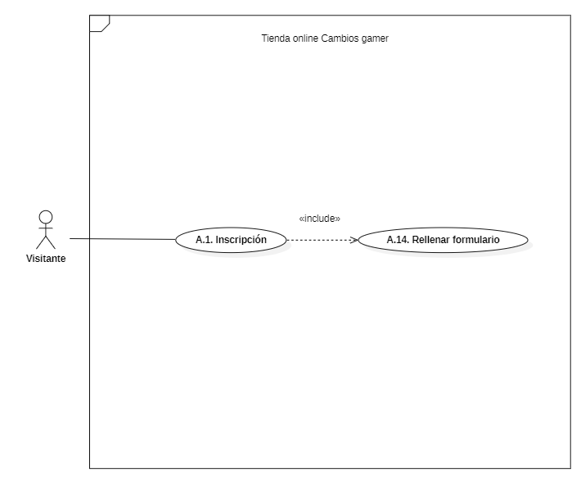

## Iniciar sesión

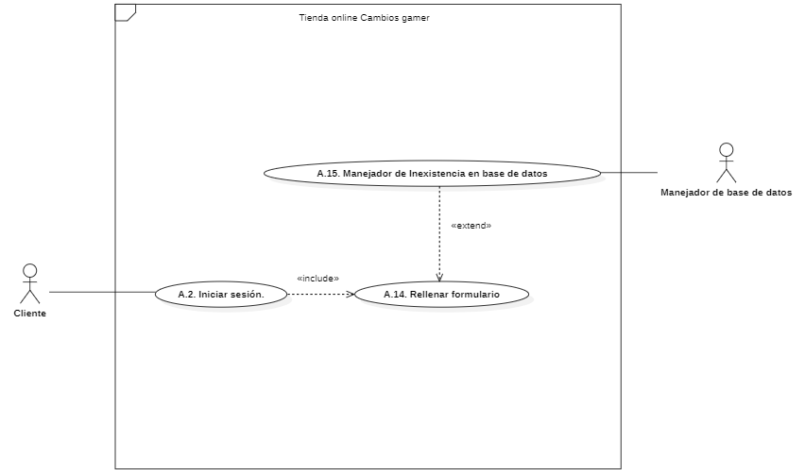

## Buscar y comprar

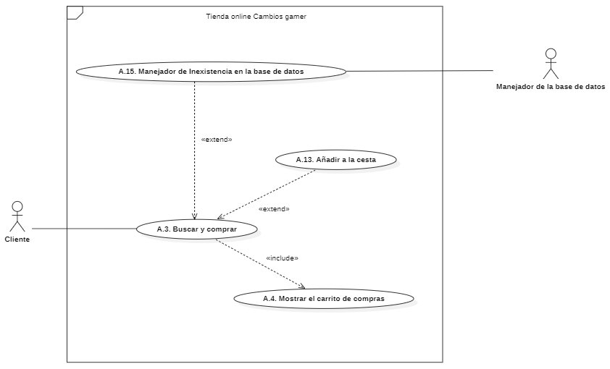

## Configurar la cuenta

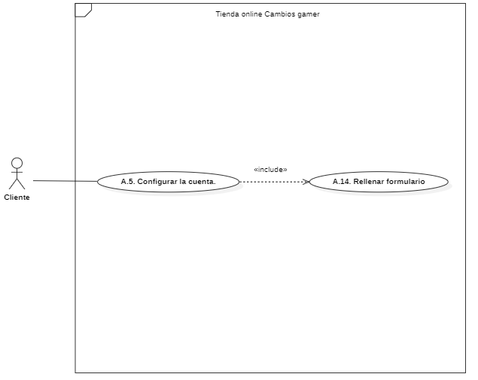

## Iniciar sesión como administrador

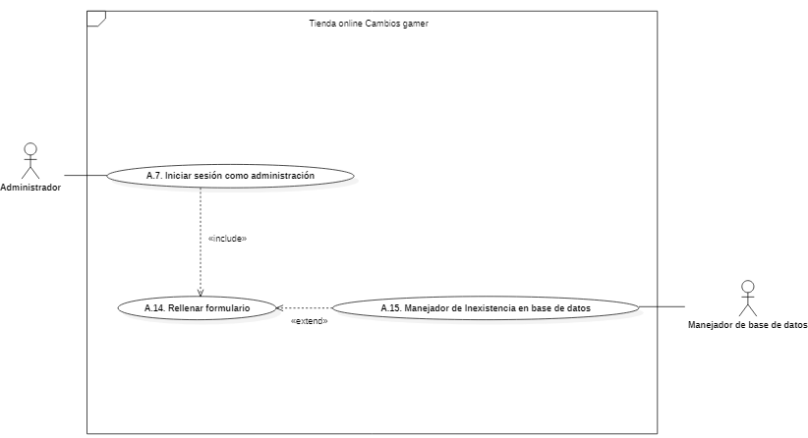

## Cargar elementos

## 

# 4. Descripciones de casos de uso

(Descripción)

|  |  |
| --- | --- |
| ID y nombre: | S.1. Iniciar sesión. |
| Creado por: | Gabriela Caballero. |
| Actor primario: | Cliente. |
| Actor secundario : | Manejador de Base de Datos. |
| Descripción: | Este caso de uso permite iniciar sesión a cada uno de los usuarios. |
| Disparador: | El actor presiona el botón “Iniciar sesión”. |
| Precondiciones: | Los datos del usuario en turno están almacenados en la base de datos, es decir, el usuario tiene una cuenta en el sistema. |
| Poscondiciones: | La sesión está activa.  Las funciones correspondientes al usuario que inició sesión están disponibles. |
| Flujos Principal: | 1. El sistema le muestra al actor la pantalla principal. 2. El actor presiona el botón “Iniciar sesión”. 3. El sistema le muestra al actor el formulario para iniciar sesión. 4. El actor introduce su correo electrónico y contraseña. 5. El actor presiona el botón “Aceptar”. 6. El sistema consulta con el manejador de base de datos si los datos son o no correctos. 7. El manejador de base de datos envía al sistema confirmación de que los datos son correctos como este “Haz iniciado sesión correctamente.”. 8. El sistema inicia la sesión del usuario correspondiente. |
| Flujos Alternativos: | En 4 (Si el actor no ingresa ningún dato).  4.1. El actor presiona el botón “Iniciar sesión”.  4.2. El sistema le muestra un mensaje al actor diciendo que complete los campos solicitados.  En 5 (Si el actor puso datos incorrectos).  5.1. El manejador de base de datos envía al sistema el mensaje de que los datos ingresados son incorrectos.  5.2. El sistema le muestra un mensaje al actor diciendo que complete los datos ingresados están incorrectos.  En 5 (Si el actor quiere cancelar la inscripción).  5.3. El actor presiona el botón “Cancelar”.  5.4. El sistema quita el formulario y se muestra la página principal. |
| Prioridad: | Alta. |
| Frecuencia de usos: | 1-2 veces por día. |

|  |  |
| --- | --- |
| ID y nombre: | S.2. Inscripción. |
| Creado por: | Brandon Salazar. |
| Actor primario: | Visitante. |
| Actor secundario : | Manejador de Base de Datos. |
| Descripción: | Este caso de uso permite inscribirse a la página web. |
| Disparador: | El actor presiona el botón “Inscripción”. |
| Precondiciones: | Los datos del usuario en turno serán almacenados en la base de datos, es decir, el usuario creará una cuenta en el sistema. |
| Poscondiciones: | Se ha inscrito correctamente.  Las opciones correspondientes para las cuentas inscritas están disponibles. |
| Flujos Principal: | 1. El sistema le muestra al actor la página principal. 2. El actor presiona el botón “Inscripción”. 3. El sistema le muestra al actor el formulario para crear una nueva cuenta. 4. El actor introduce su nombre, apellido paterno, dirección, correo, y contraseña. 5. El actor presiona el botón “Aceptar”. 6. El sistema captura los datos que serán enviados a la base de datos. 7. El sistema muestra un mensaje de “Los datos se guardaron correctamente, ahora puede iniciar sesión.” en la pantalla. 8. El actor presiona el botón “Aceptar”. 9. El sistema le muestra al usuario la pantalla principal para que inicie sesión. |
| Flujos Alternativos: | En 4 (Si el actor no ingresa ningún dato).  4.1. El actor presiona el botón “Aceptar”.  4.2. El sistema le muestra un mensaje al actor diciendo que complete los campos solicitados.  En 5 (Si el actor quiere cancelar la inscripción).  5.1. El actor presiona el botón “Cancelar”.  5.2. El sistema quita el formulario y se muestra la página principal. |
| Prioridad: | Alta. |
| Frecuencia de usos: | 1-2 veces por día. |

|  |  |
| --- | --- |
| ID y nombre: | S.3. Iniciar sesión como administrador. |
| Creado por: | Brandon Salazar. |
| Actor primario: | Administrador. |
| Actor secundario : | Manejador de Base de Datos. |
| Descripción: | Este caso de uso permite iniciar sesión como administrador a cada uno de los usuarios. |
| Disparador: | El actor presiona el botón “Administrador”. |
| Precondiciones: | Los datos del usuario en turno están almacenados en la base de datos, es decir, el usuario tiene una cuenta como administrador en el sistema.  No hay ninguna sesión del actor en turno activa. |
| Poscondiciones: | La sesión está activa.  Las opciones correspondientes al usuario que inició sesión como administrador están disponibles. |
| Flujos Principal: | 1. El sistema le muestra al actor la pantalla principal. 2. El actor presiona el botón “Administración”. 3. El sistema le muestra al actor el formulario para ingresar los datos de la cuenta como administrador. 4. El actor introduce su nombre, y contraseña. 5. El actor presiona el botón “Aceptar”. 6. El sistema consulta con el manejador de base de datos si los datos ingresados son o no correctos. 7. El manejador de base de datos envía al sistema confirmación de que los datos ingresados son correctos como este “Haz iniciado sesión correctamente.”. 8. El actor presiona el botón “Aceptar”. 9. El sistema inicia la sesión como administrador. 10. El sistema le muestra al usuario la página de hogar en la interfaz del administrador. |
| Flujos Alternativos: | En 4 (Si el actor no ingresa ningún dato).  4.1. El sistema le muestra un mensaje al actor diciendo que complete los campos solicitados.  En 6 (Si el actor puso datos incorrectos).  5.1. El manejador de base de datos envía al sistema el mensaje de que los datos ingresados son incorrectos.  5.2. El sistema le muestra un mensaje al actor diciendo que complete los datos ingresados están incorrectos. |
| Prioridad: | Alta. |
| Frecuencia de usos: | 1-2 veces por día. |

|  |  |
| --- | --- |
| ID y nombre: | S. 4. Buscar y comprar. |
| Creado por: | Fernando González. |
| Actor primario: | Cliente. |
| Actor secundario : | Manejador de Base de Datos. |
| Descripción: | El caso de uso permite realizar compras en la tienda. |
| Disparador: | El actor hace clic sobre el artículo y después hace clic en el botón “Comprar ahora”. |
| Precondiciones: | El usuario navega por la página de la tienda.  Tener una cuenta existente dentro del sistema de la tienda, en específico en la base de datos, este tendrá sus datos personales para una rápida atención. |
| Poscondiciones: | Se tiene una cuenta existente en la base de datos.  Se da clic sobre el botón “Comprar ahora” para la redirección a una nueva página. |
| Flujos Principal: | 1. El sistema le muestra al actor la página donde se visualizan los artículos que tiene a la venta la tienda. 2. El actor busca entre las páginas el producto que desea comprar. 3. El actor selecciona el artículo que desea comprar con un clic sobre “Añadir la cesta”. 4. El sistema redirige al actor a una nueva página. 5. El sistema le muestra al actor una página donde se muestra el artículo a comprar. 6. El actor escribe la cantidad que desea comprar del artículo. 7. El actor hace clic sobre el botón “Aceptar”. 8. El manejador de base de datos envía al sistema confirmación de que el artículo existe en la base de datos como este “Artículo agregado exitosamente al carrito.”. 9. El actor hace clic sobre el botón “Aceptar”. 10. El actor se dirige a “Lista de carrito de compras” para mostrar el carrito de compras y proceder con la orden. 11. El actor selecciona “Ordenar ahora” para concluir con la compra. |
| Flujos Alternativos: | En 4 (Si el actor desea dejar de ver el artículo seleccionado).  4.1. El usuario hace clic en “Cancelar” o en la barra superior, en regresar. |
| Prioridad: | Alta. |
| Frecuencia de usos: | 1-2 por día. |

|  |  |
| --- | --- |
| ID y nombre: | S.5. Mostrar el carrito de compras. |
| Creado por: | Fernando González. |
| Actor primario: | Cliente. |
| Actor secundario : | Sistema, Manejador de Base de Datos. |
| Descripción: | Este proceso permite al usuario una vez agregado un artículo a su carrito de compras, poder eliminarlo del mismo carrito. |
| Disparador: | Un clic sobre el apartado “Lista de carritos de compra” en la barra de menú de la página. |
| Precondiciones: | Tener una cuenta existente dentro del sistema de la tienda, en específico en la base de datos.  Iniciar sesión dentro del sistema de la tienda.  El usuario navega para ver los artículos de la tienda. |
| Poscondiciones: | Se tienen artículos (o no) agregados al carrito de compras.  Se da clic sobre el apartado “Lista de carritos de compras” ubicado en la barra del menú en la parte izquierda de la página para la redirección a la página correspondiente. |
| Flujos Principal: | 1. El sistema le muestra al cliente la página de la tienda virtual. 2. El cliente visualiza el apartado en la barra de menú lateral de la página el apartado de “Lista de carritos de compra”. 3. El cliente da un clic en el apartado de “Lista de carritos de compras”. 4. El sistema redirecciona al cliente al apartado de “Lista de carrito de compras”. 5. El sistema le muestra la nueva página de “Lista de carrito de compras”. |
| Flujos Alternativos: | En 5 (Si el actor desea eliminar el artículo de su carrito).  5.1. El cliente selecciona “Remover el artículo”.  5.2. El sistema lanza una ventana emergente para que decida eliminar el artículo o no.  5.3.El cliente hace clic en “Aceptar”.  5.4.El sistema manda un mensaje al Manejador de Base de datos para borrar un artículo ya afiliado al cliente.  5.5. El manejador de la base de datos borra el artículo del registro del carrito de compras.  5.6. El manejador de la base de datos manda una actualización al sistema con el artículo borrado del carrito.  5.7. El sistema le muestra una actualización de la página.  5.8 Regresa al punto 5. |
| Prioridad: | Media. |
| Frecuencia de usos: | 4-5 veces a la semana. |

|  |  |
| --- | --- |
| ID y nombre: | S. 6. Configurar la cuenta. |
| Creado por: | José Toral. |
| Actor primario: | Cliente. |
| Actor secundario : | Manejador de Base de Datos. |
| Descripción: | Este caso de uso permite al cliente poder modificar datos de su cuenta para tenerla actualizada en el presente. |
| Disparador: | El actor presiona en la barra de menú lateral la parte de “Configuraciones de la cuenta”.  El actor presiona al correo de la parte superior derecha y le presiona donde dice “Ajustes”. |
| Precondiciones: | El actor se encuentra con la sesión activa como cliente.  El actor tiene un aspecto que modificar de su cuenta. |
| Poscondiciones: | El actor decidió cambiar o no cambiar información de su cuenta. |
| Flujos Principal: | 1. El sistema muestra la página de la tienda virtual. 2. El actor se dirige a la barra lateral de la página. 3. El actor visualiza y selecciona la opción “Configuraciones de la cuenta”. 4. El sistema le muestra el formulario de sus datos al actor para la modificación de estos. 5. El actor introduce el nombre, apellido paterno, dirección y la contraseña. 6. El actor presiona el botón “Aceptar”.. 7. El manejador de base de datos envía al sistema confirmación de que los datos ingresados son correctos como este “Cuenta actualizada con éxito”. |
| Flujos Alternativos: | En 6 (Si el actor no desea modificar algo de la cuenta)  6.1. El actor presiona el botón “Cancelar” para no hacer modificaciones.  6.2. Incluso con datos puestos en las casillas al poner “Cancelar” no se modificarán los datos.  6.3. El sistema redirige al cliente al paso 1. |
| Prioridad: | Media. |
| Frecuencia de usos: | 1-3 por mes. |

|  |  |
| --- | --- |
| ID y nombre: | S. 7. Cerrar sesión como cliente. |
| Creado por: | Gabriela Caballero. |
| Actor primario: | Cliente. |
| Actor secundario : | Manejador de Base de Datos. |
| Descripción: | Este caso de uso permite cerrar la sesión cuando la dejes de usar. |
| Disparador: | El actor presiona el botón “Cerrar sesión” de la barra lateral.  El actor presiona al correo de la parte superior derecha y le presiona donde dice “Cerrar sesión”. |
| Precondiciones: | Estar en la página de la tienda virtual con una sesión activa. |
| Poscondiciones: | La sesión está activa.  Las funciones correspondientes al usuario que cerró sesión están disponibles. |
| Flujos Principal: | 1. El sistema muestra la ventana correspondiente al apartado de la tienda que esté en ese momento el usuario. 2. El actor visualiza en la parte inferior de la barra lateral y encuentra la opción de “Cerrar sesión” 3. El actor da clic sobre “Cerrar sesión”. 4. El sistema recibe la instrucción que seguido manda al Manejador de la Base de Datos. 5. La base de datos devuelve el cierre de sesión al sistema. 6. El sistema le muestra al usuario la página principal de la tienda virtual. |
| Flujos Alternativos: | En 4 (Si el sistema no muestra la opción “Cerrar sesión”).  4.1 El sistema le muestra al usuario la opción “Ajustes”.  4.2 Regresa al punto 4.  En 5 (Si el actor no da el clic en esa parte).  5.1 El sistema le muestra al usuario en la parte izquierda de la página virtual la opción “Cerrar sesión”.  5.2 Regresa al punto 5. |
| Prioridad: | Media. |
| Frecuencia de usos: | 1-2 veces por día. |

|  |  |
| --- | --- |
| ID y nombre: | S. 8. Cargar elementos. |
| Creado por: | Melissa Jiménez. |
| Actor primario: | Administrador. |
| Actor secundario : | Manejador de Bases de Datos. |
| Descripción: | En este caso permite al administrador poner nombre, precio y las imágenes de los artículos cuando estos se vayan acabando o si se necesitan ser actualizados en el catálogo. |
| Disparador: | El actor escribe el nombre del artículo y el precio de lo que va a valer dicho artículo.  El actor presiona el botón que dice “Seleccionar archivo” en la parte de “Elegir imagen” para que pueda subir la imagen del artículo, también hay que tener en cuenta que sólo se puede subir un archivo que debería de tener menos de 5MB y que además sólo puede ser en los siguientes formatos pedidos, los cuales son: JPG, JPEG, PNG Y GIF. |
| Precondiciones: | El actor se encuentra con la sesión activa como administrador. |
| Poscondiciones: | La sesión está activa.  Las funciones correspondientes al administrador que inició sesión están disponibles.  La imagen debe de estar ya descargada. |
| Flujos Principal: | 1. El sistema le muestra al actor la pantalla principal o si está en otra sección. 2. El actor presiona “Cargar elementos” de la barra de menú lateral. 3. El sistema le muestra al actor el formulario para cargar artículos en la página. 4. El actor ingresa el nombre del artículo, el precio correspondiente y la imagen de dicho producto. 5. El actor presiona el botón “Aceptar”. 6. El sistema captura los datos que serán enviados a la base de datos. 7. El sistema muestra un mensaje de “Datos guardados con éxito.” en la pantalla. 8. El actor presiona el botón “Aceptar”. 9. El sistema muestra la página en la que se encuentra. |
| Flujos Alternativos: | En 4 (Si el actor no ingresa ningún dato).  4.1. El actor presiona el botón “Aceptar”.  4.2. El sistema le muestra un mensaje al actor diciendo que complete los campos solicitados.  En 5 (Si el actor quiere cancelar la inscripción).  5.1. El actor presiona el botón “Cancelar”.  5.2. El sistema quita el formulario y se muestra la página en la que se encuentra. |
| Prioridad: | Media. |
| Frecuencia de usos: | 1-2 veces por día. |

|  |  |
| --- | --- |
| ID y nombre: | S.9. Gestionar artículos. |
| Creado por: | Melissa Jiménez. |
| Actor primario: | Administrador. |
| Actor secundario : | Manejador de Base de Datos. |
| Descripción: | En este caso permite al administrador la modificación de los artículos, sea imagen, nombre del artículo, precio, fecha agregada y también remover el artículo.  En el actor puede buscar los artículos en la barra de búsqueda y hay 3 apartados para moverse (anterior, 1, 2 y siguiente) |
| Disparador: | El actor escribe el nombre de los artículos que desea editar en la barra de búsqueda.  El actor da clic en el botón “Editar artículo” para poder editar los productos.  El actor da clic en “Remover el artículo” manda un mensaje si deseas remover el artículo y si le das aceptar lo elimina.  El actor puede seleccionar los apartados y los redirige a las secciones. |
| Precondiciones: | El actor se encuentra con la sesión activa como administrador. |
| Poscondiciones: | La sesión está activa.  Las funciones correspondientes al administrador que inició sesión están disponibles. |
| Flujos Principal:  Flujos Principal: | 1. El sistema le muestra al administrador la barra de búsqueda al iniciar sesión. 2. El actor selecciona el apartado “Gestión de artículos”. 3. El sistema lo redirige a la sección elegida. 4. El sistema le muestra una tabla donde visualiza la información de los artículos ingresados anteriormente y opciones de editar artículos y remover el artículo. 5. El actor selecciona “Editar artículo”. 6. El sistema le arroja un mensaje “¿Desea modificar este artículo?” 7. El actor da clic en aceptar. 8. El sistema lo redirige a otra pantalla donde puede modificar, nombre del artículo, precio e imagen con las opciones de cancelar o guardar. 9. El actor edita el artículo y le da a guardar. 10. El sistema lo redirige a la pantalla inicial. 11. El actor da clic en “Remover el artículo”. 12. El sistema manda un mensaje si deseas remover el artículo. 13. El actor acepta remover el artículo. 14. El sistema elimina el artículo. 15. El actor usa la barra de búsqueda escribiendo el nombre del producto. 16. El sistema le muestra el producto pedido. 17. El actor selecciona el menú desplegable y selecciona el que sea. 18. El sistema clasifica dependiendo de la elección del actor el total de artículos a editar. |
| Flujos Alternativos: | 5. Si el actor da en cancelar al querer editar un artículo o remover un artículo.5.1 (El sistema no ejecuta ningún cambio y lo deja en la pantalla inicial).15. Si el actor ingresa un nombre equivocado en la barra de búsqueda.15.1 El sistema le muestra la tabla vacía y le muestra un mensaje de que este artículo no existe. |
| Prioridad: | Alta |
| Frecuencia de usos: | 1-2 veces por día. |

# 

# 

|  |  |
| --- | --- |
| ID y nombre: | S. 10. Gestionar clientes. |
| Creado por: | José Toral. |
| Actor primario: | Administrador. |
| Actor secundario : | Manejador de Base de Datos. |
| Descripción: | Este caso de uso le permite al actor visualizar la información de los clientes referente a la página. |
| Disparador: | El actor selecciona “Gestión de clientes” en la barra de menú lateral en la interfaz del administrador. |
| Precondiciones: | El actor está con una sesión activa como administrador.  El actor está en una ventana diferente a la de “Gestión de clientes”. |
| Poscondiciones: | El actor se encuentra posicionado en la ventana de “Gestión de clientes”  El actor tiene la visibilidad de la información de los clientes. |
| Flujos Principal: | 1. El actor visualiza la opción “Gestión de clientes” en la barra de menú lateral dentro de la interfaz del administrador. 2. El actor selecciona la opción “Gestión de clientes” de la barra del menú lateral. 3. El actor ahora tiene visibilidad de la información de los clientes en la que se encuentran “Barra de búsqueda (Gestión de clientes)” “Ver pedidos”, “Restablecer orden”, “Artículos anteriores pedidos”, “Eliminar cuenta”. |
| Flujos Alternativos: | En 2.  2.1. El actor no selecciona la opción “Gestión de clientes”.  2.2. El actor no tiene visibilidad de la información de los clientes. |
| Prioridad: | Alta. |
| Frecuencia de usos: | 2-5 veces por día. |

# 

# 

|  |  |
| --- | --- |
| ID y nombre: | S.11. Gestionar detalles del pedido. |
| Creado por: | José Toral. |
| Actor primario: | Administrador. |
| Actor secundario : | Manejador de Base de Datos. |
| Descripción: | En este caso de uso se le muestra al actor la información detallada acerca de los pedidos de los clientes. |
| Disparador: | El administrador selecciona “Detalles del pedido” en la barra de menú lateral en la interfaz del administrador. |
| Precondiciones: | El actor está con sesión activa de administrador  El actor no está posicionado en la parte de “Detalles del pedido” |
| Poscondiciones: | El actor ahora se encuentra en la página de “Detalles del pedido”.  El actor ahora tiene visibilidad de los productos que están siendo ordenados por los clientes. |
| Flujos Principal: | 1. El actor visualiza la opción “Detalles de pedido” en la barra lateral en la interfaz del administrador. 2. El actor selecciona “Detalles de pedido” en la barra lateral del administrador. 3. El actor tiene visibilidad los pedidos de los clientes en los que puede eliminar los pedidos. |
| Flujos Alternativos: | En 2.  2.1. El actor no selecciona “Detalles del pedido”.  2.2. El actor no puede visualizar los pedidos de los clientes. |
| Prioridad: | Alta |
| Frecuencia de usos: | 2-5 veces por día |

# 

# 

|  |  |
| --- | --- |
| ID y nombre: | S.12. Cerrar sesión como administrador. |
| Creado por: | Gabriela Caballero. |
| Actor primario: | Administrador. |
| Actor secundario : | Manejador de Base de Datos. |
| Descripción: | Este caso de uso permite cerrar la sesión al administrador cuando la deje de usar. |
| Disparador: | El actor presiona el botón “Cerrar sesión” de la barra lateral. |
| Precondiciones: | Estar en la página de la tienda virtual con una sesión activa. |
| Poscondiciones: | La sesión está activa.  Las funciones correspondientes al administrador que cerró sesión están disponibles. |
| Flujos Principal: | 1. El sistema muestra la ventana correspondiente al apartado de la tienda que esté en ese momento el usuario. 2. El administrador visualiza en la parte inferior de la barra lateral y encuentra la opción de “Cerrar sesión”. 3. El administrador da clic sobre “Cerrar sesión”. 4. El sistema recibe la instrucción que seguido manda al Manejador de la Base de Datos. 5. La base de datos devuelve el cierre de sesión al sistema. 6. El sistema le muestra al usuario la página principal de la tienda virtual. |
| Flujos Alternativos: | En 5.  5.1. Si el actor decide no dar clic sobre “Cerrar sesión”, entonces la cuenta seguirá activa. |
| Prioridad: | Media. |
| Frecuencia de usos: | 1-2 veces por día. |

# 

# 

|  |  |
| --- | --- |
| ID y nombre: | S.13. Añadir a la cesta. |
| Creado por: | Brandon Salazar. |
| Actor primario: | Cliente. |
| Actor secundario : | Manejador de Bases de Datos. |
| Descripción: | Este caso de uso le permite al actor añadir a la cesta un producto antes de ser comprado. Una de sus funcionalidades es para comprar en conjunto. |
| Disparador: | El actor selecciona “Añadir a la cesta” de el producto que desea comprar, |
| Precondiciones: | El actor está en la página de “Comprar ahora” con la intención de querer comprar un producto, entonces, primeramente deberá añadirlo a la cesta. |
| Poscondiciones: | La tiene un artículo dentro guardado que corresponde al artículo elegido por el cliente. |
| Flujos Principal: | 1. El cliente desea comprar un producto. 2. El cliente se dirige al apartado de “Comprar ahora”. 3. El sistema le muestra al cliente la lista de productos existentes. 4. El cliente selecciona la opción “Añadir a la cesta”. 5. Se redirigirá a una ventana “Detalles del pedido” para confirmar el añadimiento a la cesta. 6. El cliente selecciona el botón “Aceptar” para confirmar la compra. 7. El sistema manda una instrucción al manejador de base de datos para seleccionar el producto en la base de datos. 8. El sistema regresa un mensaje de “Artículo agregado exitosamente al carrito”. |
| Flujos Alternativos: | En 6. (El usuario presiona cancelar en lugar de aceptar).  6.1. El cliente selecciona “Cancelar”.  6.2. El sistema redirigirá al cliente al paso 3. |
| Prioridad: | Alta |
| Frecuencia de usos: | 2-5 veces por día. |

# 

|  |  |
| --- | --- |
| ID y nombre: | S.14. Rellenar el formulario. |
| Creado por: | Fernando González. |
| Actor primario: | Cliente, Administrador. |
| Actor secundario : | Manejador de Base de Datos. |
| Descripción: | Este caso de uso sirve para rellenar todos esos campos que se requiere rellenar en cualquier formulario que se le pida al actor rellenar. |
| Disparador: | El actor selecciona la casilla que desea rellenar dentro del formulario correspondiente que haya elegido para rellenarlo. |
| Precondiciones: | El actor está interactuando con el sistema para inscribirse, iniciar sesión y todas esas opciones que se necesite de el relleno de campos para continuar. |
| Poscondiciones: | El formulario está rellenado listo para continuar con la acción correspondiente que realizaba el actor. |
| Flujos Principal: | 1. El actor se encuentra en una página correspondiente al actor, antes de seleccionar la opción que lo lleve a rellenar un formulario. 2. El actor selecciona la opción que lo lleva a rellenar un formulario. 3. El sistema le muestra un formulario al actor. 4. Dependiendo de la función del actor, se le va a mostrar un formulario correspondiente a rellenar. 5. El actor selecciona el botón “Aceptar”. 6. El sistema consulta con el manejador de base de datos si los datos ingresados son correctos. 7. El manejador de base de datos envía al sistema confirmación de que los datos ingresados son correctos. 8. El sistema actúa según la función del formulario que se le haya mostrado. |
| Flujos Alternativos: | En 3. (El actor prefiere cancelar el relleno del formulario).  3.1. El actor selecciona cancelar.  3.1. El sistema redirige al actor al paso 1. |
| Prioridad: | Alta. |
| Frecuencia de usos: | 1-3 veces por día. |

# 

# 

|  |  |
| --- | --- |
| ID y nombre: | S.15. Manejador de inexistencia en base de datos. |
| Creado por: | Melissa Jiménez. |
| Actor primario: | Manejador de Base de Datos. |
| Actor secundario : | Cliente, Administrador. |
| Descripción: | La función de este caso de uso es que busque en la base de datos la inexistencia de algún dato que haya pedido el sistema. |
| Disparador: | El cliente o el administrador selecciona el botón de confirmación correspondiente a la página o a la acción que cada uno haya realizado. |
| Precondiciones: | El cliente o el administrador están pidiendo al sistema que verifique si hay existencia de algún dato que están requiriendo para su acción correspondiente como iniciar sesión o hacer una compra. |
| Poscondiciones: | Se le compartió al sistema la inexistencia para ser mostrada al cliente o al administrador. |
| Flujos Principal: | 1. El sistema le manda la instrucción al manejador de base de datos. 2. El manejador de base de datos verifica la inexistencia de lo que pedía la instrucción.. 3. El manejador de base de datos comparte con el sistema la inexistencia de la información. 4. El sistema muestra en pantalla la inexistencia de la información según corresponda a la instrucción pedida, por ejemplo: Al poner un correo o una contraseña errónea al iniciar sesión, se le mandará un mensaje de que una de las dos opciones es incorrecta, es decir que se detectó la inexistencia de una de esos dos campos. |
| Flujos Alternativos: | En 4. (El manejador de base de datos detecta la existencia de la información)  4.1 El manejador de base de datos comparte con el sistema la existencia de la información para proceder con la instrucción, por ejemplo: En iniciar sesión, con la existencia de la información se iniciaría sesión correctamente. |
| Prioridad: | Alta. |
| Frecuencia de usos: | 3-5 veces por día. |

# 

# 

# 5. Diagramas de flujo de casos de uso

# Apéndice A: Interfaces de casos de uso (Ya está)

Aquí poner las interfaces en Balsamiq de al menos 3 casos de uso. Bien detalladas. No solo pones los pantallazos y ya.

Inscripción

Iniciar sesión

Buscar y comprar

# Referencias:

Orlando Muñoz(2021)relaciones entre caso de uso y explicación del documento de requerimiento. México: Universidad Autónoma Metropolitana. Disponible en:

<https://drive.google.com/file/d/1V4F8bUDcxI4p3919AhOXi2C-BGHxt_Ow/view?usp=sharing>

Orlando Muñoz(2021) Casos de uso. México: Universidad Autónoma Metropolitana. Disponible en:

<https://drive.google.com/file/d/1-QZr2wGOLy_YqRMIWLqFehrFifxUG0fh/view?usp=sharing>